 | 

Смотрите на телеканале «МУЗЫКА LIVE»c 3 августа по 9 августа
НулевыеПесни, которые слушали еще на кассетах. Клипы, которые записывали на VHS.
Смотрите в эфире:3 августа в 00:004 августа в 00:255 августа в 01:056 августа в 00:407 августа в 00:458 августа в 00:30, 23:009 августа в 00:00, 23:00
Ночной LiveНочной эфир для тех, у кого музыкальная бессонница.
Смотрите в эфире:3 августа в 02:004 августа в 02:005 августа в 02:006 августа в 02:007 августа в 02:008 августа в 02:009 августа в 02:00
Live на завтракПозитивная музыка утром задает правильное настроение на целый день.
Смотрите в эфире:3 августа в 06:004 августа в 06:005 августа в 06:006 августа в 06:007 августа в 06:008 августа в 06:009 августа в 06:00
Музыка LiveЛюбимая музыка на каждый день.
Смотрите в эфире:3 августа в 10:00, 14:104 августа в 10:00, 14:405 августа в 10:00, 14:456 августа в 10:00, 15:057 августа в 10:00, 14:258 августа в 10:00, 13:009 августа в 10:00, 13:00
Реальная любовьЛюбовь воспевают во все времена. Песнями признаются в любви, а в клипах разворачиваются настоящие лав сторис. Самое романтичное время.
Смотрите в эфире:3 августа в 12:004 августа в 12:005 августа в 12:006 августа в 12:007 августа в 12:008 августа в 12:009 августа в 12:00
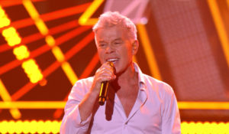Творческий вечер Олега ГазмановаКонцерт народного артиста России Олега Газманова. Вместе с легендарным «есаулом» российской эстрады выступят: Филипп Киркоров, Николай Расторгуев, Сосо Павлиашвили, Родион Газманов, Тамара Гвердцители, Александр Ревва и другие звезды.
Смотрите в эфире:3 августа в 13:007 августа в 23:00
Ультра LiveУльтрамодные, ультрасвежие, ультрапопулярные клипы.
Смотрите в эфире:3 августа в 18:004 августа в 18:005 августа в 18:006 августа в 18:007 августа в 18:008 августа в 18:009 августа в 18:00
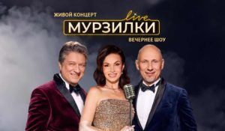Мурзилки LiveЖивые концерты из студии Авторадио в рамках вечернего шоу «Мурзилки Live».В студию к ведущим Мурзилки Live приходят топовые российские артисты. В прямом эфире они презентуют свои новые песни и поют свои самые популярные хиты.Живой звук, шутки от ведущих, новости из жизни артистов из первых уст.
Смотрите в эфире:3 августа в 20:004 августа в 20:005 августа в 20:006 августа в 20:007 августа в 20:00
КараокеКараоке - отличная возможность исполнять любимые песни, не выходя из дома. Можно позвать соседей и друзей.
Смотрите в эфире:3 августа в 21:004 августа в 21:005 августа в 21:006 августа в 21:007 августа в 21:008 августа в 21:009 августа в 21:00
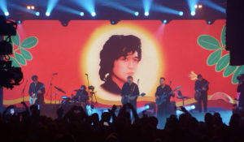Концерт группы Кино в СевкабелеФильм-концерт уникального события — закрытого выступления культовой рок-группы в наши дни в Санкт-Петербурге. Музыканты исполнили для поклонников группы 15 нетленных хитов, включая «Электричку», «Маму-анархию» и «Песню без слов». На сцене — два басиста КИНО разных лет — Игорь Тихомиров и Александр Титов, а также бессменный гитарист Юрий Каспарян. Во время выступления использовался настоящий голос Виктора Цоя, оцифрованный с оригинальных записей группы.
Смотрите в эфире:3 августа в 23:007 августа в 13:00
Григорий Лепс - Квартирник у МаргулисаМузыкальное шоу в формате домашнего концерта, где известный музыкант Евгений Маргулис приглашает коллег-артистов, которые в уютной, неформальной атмосфере исполняют свои песни и делятся историями из жизни.
Смотрите в эфире:4 августа в 13:005 августа в 23:00
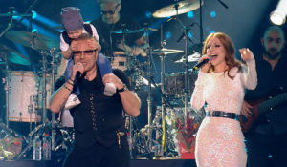Концерт Владимира ПресняковаКиловатты звука и света, любимые хиты и новые песни — все это можно найти в юбилейном концерте Владимира Преснякова. Но главное его сокровище — любовь, передаваемая через музыку.В день концерта в в московском Крокус Сити Холле поздравить артиста собрались самые близкие люди, друзья, коллеги и поклонники Владимира.
Смотрите в эфире:4 августа в 23:006 августа в 13:00
Ани Лорак. КонцертНовая программа певицы — настоящее музыкальное таинство, которое погружает зрителей в волшебную атмосферу гармонии. На сцене Крокус Сити Холл Ани Лорак исполнила всеми любимые хиты в новом звучании и порадовала зрителей совершенно новыми композициями из альбомов «Остров» и «Я жива».
Смотрите в эфире:5 августа в 13:006 августа в 23:00
Контакты:

Пресс-служба «Ред Медиа»
Мария Оганесьянц
Тел.: +7 (812) 332-29-23 доб. 3317
Тел. моб.: +7 (906) 229-33-82
E-mail: OganesiantsMS@red-media.ru
Больше новостей на наших страницах в ВК, ОК и Telegram.

Информация о телеканале:

МУЗЫКА LIVE – проводник в мир музыки, где каждый звук становится частью твоей жизни. Любишь живой звук? Каждый вечер в эфире концерты топовых артистов! Хочешь знать все о закулисье шоу-бизнеса? Тебя ждут подкасты и интервью со звездами российской сцены. Подключай канал МУЗЫКА LIVE – получи свой билет в первый ряд! Производится компанией «Ред Медиа». www.музыкалайв.рф
РЕД МЕДИА. Ведущая российская телевизионная компания по производству и дистрибуции тематических телеканалов для кабельного и спутникового вещания. Входит в состав «Газпром-Медиа Холдинга». Компания представляет дистрибуцию 47 тематических телеканалов форматов SD и HD, включая 18 телеканалов собственного производства. Телеканалы «Ред Медиа» являются лауреатами международных и российских премий, вещают в 980 городах на территории 43 стран мира и обеспечивают потребности зрительской аудитории во всех основных телевизионных жанрах: кино, спорт, развлечения, познание, музыка, стиль жизни, хобби, детские. www.red-media.ru

